DE TYPE

Selle d’équitation en fibres végétales

Validé | Non validé

Document d’étape N° 3 : analyse des environnements du PFR
La rédaction de ce document consiste à retranscrire de manière formalisée l’application à votre PFR de concepts relatifs au thème désigné par le titre.

Consignes pour valider les compétences suivantes
Compétences à acquérir
Rechercher les tendances
Souligner les spécificités de l’environnement
Décrypter les influences

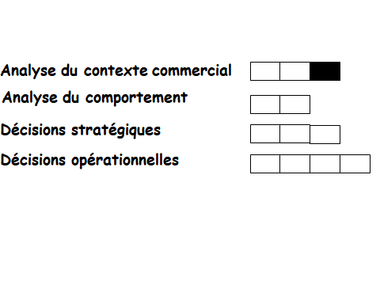

Analyse du macro environnement du lancement commercial du PFR : citer et décrypter deux tendances fortement en lien avec le marché générique

Analyse du micro environnement du lancement commercial du PFR : citer et décrypter le rôle de deux acteurs vraiment spécifiques à l’environnement du PFR et non encore étudiés dans les précédentes étapes (pas les clients, les concurrents etc.)
Avant de remettre ce document, vérifier que :
- Sa présentation est très soignée (pas d’élément manuscrit sauf autorisation),
- Les fautes d’orthographe et de syntaxe sont inexistantes
- Les tendances envisagées concernent vraiment le PFR
- Les acteurs sont vraiment spécifiques, cités de manière non générale, avec des exemples
- Les opportunités et menaces décryptées sont externes et non relatives à des points forts ou faibles du PFR
- Les sources sont titrées et datées.
En l’absence d’un de ces éléments le document ne sera pas lu.

Tendances | Description | Opportunité ou menace | Source
Sociale | Augmentation de la population française sur les 20 dernières années et le nombre de cavaliers a doublé | Opportunité | https://www.ffe.com/journaliste/Publications/Statistiques
Ecologique | L’aspect écologique est aujourd’hui incontournable et attendu par le consommateur. | Atout pour le PFR pour accroître sa popularité

Acteurs | Rôle | Opportunité ou menace | Source
Financier | Prix de l’immobilier à Bordeaux et sa banlieue croît d’année en année. | Menace
Commercial : les distributeurs | Au lancement de l’activité, nous serons nos propres distributeurs. Il faudra par la suite paraître dans les boutiques spécialisées dans le matériel équestre.

